[연작(YUNJAC)] ‘원조 프렙’으로 중국 MZ 홀린다!
‘와우컬러’ 입점하며 오프라인 영토 확장

- 상하이·베이징 등 50개 입점 완료, 100호점 확대 목표
- ‘베이스 프렙’ 온라인 흥행에 이어 오프라인 공략 강화
- ‘수광 메이크업(水光妆)’ 트렌드에 프렙 신제품 2종 출시

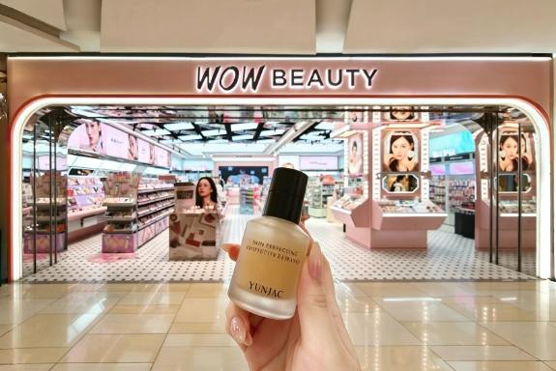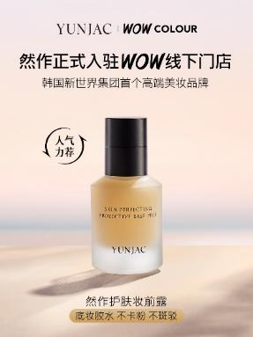
<왼쪽부터 와우컬러 매장 전경과 연작 입점 공식 배너>

신세계인터내셔날의 고기능성 스킨케어 브랜드 연작(YUNJAC)이 중국 오프라인 시장에 진출하며 현지 사업 확장에 나선다.

연작은 이달 중국 대표 뷰티 편집숍 ‘와우컬러(WOW COLOUR)’에 공식 입점하며 오프라인 시장 공략에 나선다고 18일 밝혔다. 상하이, 베이징, 선전 등 주요 거점 도시를 포함한 전국 50개 와우컬러 매장을 통해 판매를 시작했으며, 하반기 중 50개 매장을 추가해 연내 총 100개 이상의 오프라인 유통망을 구축할 계획이다.

이번 오프라인 진출은 온라인에서의 성공적인 안착이 발판이 됐다. 연작은 그간 틱톡(도우인), 티몰, 샤오홍슈 등 주요 이커머스 플랫폼에서 탄탄한 팬덤을 구축해왔으며, 올해 초에는 도우인 ‘성장리더’ 브랜드상을 수상하며 가파른 성장세를 입증했다.

연작은 온라인에서 형성된 브랜드 인지도를 MZ세대 사이에서 영향력이 높은 중국 대표 뷰티 오프라인 편집숍으로 연결해 매출 성장 구조를 다각화한다는 전략이다. 또한 오프라인 채널 확대와 함께 베이스 프렙 중심의 핵심 제품 판매에 나서며 중국 시장 공략을 강화한다는 계획이다.

연작은 베스트셀러 ‘스킨 퍼펙팅 프로텍티브 베이스 프렙’을 중심으로 대표 제품들을 선보인다. 베이스 프렙은 메이크업의 밀착력과 지속력을 높여주는 제품으로, 청담동 메이크업샵 필수템으로 입소문을 타며 국내외에서 높은 인기를 얻고 있다.

특히 중국에서는 K-뷰티 특유의 탄탄하고 매끈한 피부 표현에 대한 관심이 높아지며 베이스 프렙이 브랜드의 매출 견인 아이템으로 자리잡았다. 스킨케어 단계에서 피부 컨디션을 최적화해 메이크업이 잘 받는 피부 상태를 만들어주는 제품으로 인식되며 중국 소비자들 사이에서 ‘착붙 베이스’로 불리고 있다.

여기에 최근 중국 뷰티 트렌드인 ‘수광 메이크업(水光妆)’의 인기에 발맞춰 라인업도 강화했다. 연작은 지난달 베이스프렙의 뒤를 이을 프렙 신제품 2종 ‘베이스 프렙 펄 에코’와 ‘베이스 프렙 사일런트 벨벳’을 추가 출시했다.

이 중 ‘베이스 프렙 펄 에코’는 자연스러운 윤광 피부 표현을 선호하는 중국 메이크업 트렌드와 맞물리며 초기 판매 반응이 빠르게 나타나고 있다. ‘베이스 프렙 사일런트 벨벳’ 역시 보송한 마무리감과 블러링 효과를 선호하는 소비자층을 중심으로 안정적인 반응을 얻고 있다.

연작은 이번 와우컬러 입점을 시작으로 중국 내 온∙오프라인 유통망 확대와 현지 맞춤형 마케팅을 강화하며 성장세를 이어간다는 목표다.

신세계인터내셔날 연작 관계자는 “온라인에서 검증된 브랜드 파워를 바탕으로 중국 MZ세대가 즐겨 찾는 오프라인 핵심 상권에 진출했다”면서 “베이스 프렙을 중심으로 중국 프렙 카테고리 내 입지를 더욱 강화해 나갈 것”이라고 말했다.

